大举并购加战略合作，赛默飞成仪器界“航母”
来源： 仪商网
但凡具有世界眼光和国际视野的读者都有所知晓，赛默飞世尔科技公司(Thermo Fisher Scientific) 是全球仪器行业中“航空母舰”型头部企业。
2019年，赛默飞集团营业收入达255.4亿美元，净利润为36.96亿美元。截止2020年9月10日，该集团公司总市值高达1655亿美元，在全球仪器公司中排名位居前列。

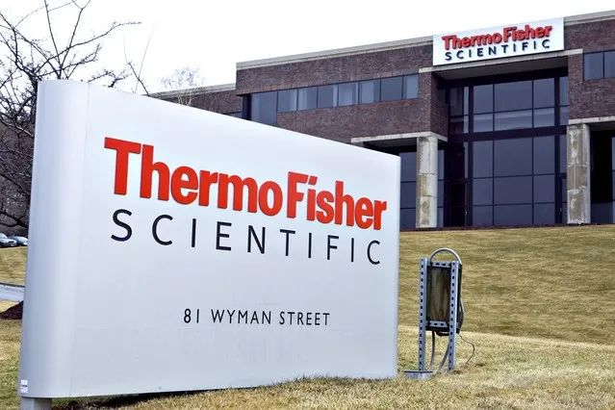

赛默飞在50个国家和地区拥有约65,000名员工。产品主要包括分析仪器、实验室设备、试剂、耗材和软件等，提供实验室综合解决方案，为各行各业的客户服务，涵盖hermo Scientific、Life Technologies、Fisher Scientific和Unity™ Lab Services四大主要品牌系列。
赛默飞前身是热电公司(Thermo Electron)，热电公司于1956年创立，创业资金仅仅5万美元，而最初的产品是将热能转换为电能的热机。
热电公司开始迈进仪器行业是在上世纪70年代。其时，热电公司敏锐地洞察到环境监测仪器的广泛需求，于是热电成立了一个研发空气污染监测仪器的部门。1977年，热电公司将该部门分离而成环境仪器部，该部门也成为热电公司当时最为盈利的业务部门。
赛默飞如何实现从一个区区5万美元的小微企业到全球仪器行业声名显赫头部企业的腾飞呢？
大举并购：驱动赛默飞在仪器巨头之路高速进击
赛默飞能够成为一家业务多元、技术领先、实力雄厚的跨国仪器集团，与其擅长运用高频度大举并购“利器”息息相关。
据不完全统计，赛默飞此起彼伏的并购，高达70余次之多。
赛默飞在业界较为引人瞩目的并购，主要包括以下经典案例：
2006年，热电公司不惜斥巨资106亿美元，大手笔并购飞世尔公司，两家企业正式合并，热电由此更名为赛默飞世尔科技(Thermo Fisher Scientific)。其时热电年收入不过26.3亿美元，而飞世尔的年收入则高达55.8亿美元，赛默飞并购大戏从此拉开帷幕。
2010年，赛默飞在斥资21亿美元并购戴安公司之余，并未停止并购的脚步，同年并购了Lomb Scientific公司。
2012年，赛默飞斥资9.25亿美元，并购知名血检系统供应商One Lambda。
2014年，赛默飞再次亮出巨资并购的的“利器”，以136亿美元巨资并购著名生物技术公司Life Technologies。
2016年，赛默飞世尔四度发起并购。从著名芯片企业Affymetrix，到实时X射线衍射提供商INEL、乃至电子显微镜公司FEI，再到知名干细胞企业MTI-GlobalStem。其中，Affymetrix 作为全球基因芯片产业先行者，早在1989年便研制出了世界首张基因芯片。Affymetrix的GeneChip生物芯片检测系统，是世界上第一个经欧盟和美国FDA审批的可用作体外诊断的芯片系统。
2017年，赛默飞完成并购双击：以72亿美元并购了荷兰著名药品制造商Patheon；与此同时，并购知名电子显微镜制造商FEI。
2018年伊始，赛默飞成功实现对快速DNA平台供应商IntegenX的并购。
2019年5月以约17亿美元现金并购基因和细胞疗法病毒载体制造领域的头部企业Brammer Bio。
2020年3月3日，赛默飞以115亿美元的大手笔大举并购德国著名分子诊断开发商凯杰生物（QIAGEN）。该项收购是今年迄今为止业已宣布的金额最大医疗行业并购。
赛默飞通过不断并购拥有技术领先优势的企业，壮大完善产业链，在全球仪器巨头之路高速进击，其营收与市值在全球仪器行业位居前列。
战略合作：助力赛默飞在中国市场加速布局
赛默飞把中国市场置于十分重要的战略地位上，赛默飞与中国本土企事业单位纷纷开展战略合作，在食品检测、基因检测、技术支持、实验室建设、细胞治疗、肿瘤诊断、质谱设备等多领域加速布局，进而不断提升其产品和服务在中国市场的占有率。
赛默飞世尔科技进入中国发展已超过35年，在中国的总部设于上海，并在北京、广州、香港、成都、沈阳、西安、南京、武汉、昆明等地设立了分公司，员工人数逾4000名；为了满足中国市场的需求，现有6家工厂分别在上海、北京和苏州同时在全国设立了5个应用开发中心，将世界级的前沿技术和产品带给中国客户。
2017年11月，赛默飞世尔科技公司与北京市科学技术委员会、清华大学在生命科学领域达成战略合作共识。三方将共建“冷冻电镜与药物发现创新中心”(Global Innovation Institute of Cryo-EM for Drug Discovery, CDD)。
2017年9月1日，赛默飞与首都医科大学附属北京安贞医院医学中心共建联合实验室，并开启战略合作。
2018年1月31日，赛默飞与云南省祥云县综合检验检测院签署战略合作协议，双方将携手共建现代化高效检测实验室。
2018年5月2日，赛默飞与西安交通大学签署战略合作协议。双方将就西安交通大学西部科技创新港——智慧学镇（以下简称“创新港”）校级公共平台和专业实验室的建设方面开展深入合作，并共建“西安交通大学——赛默飞创新技术联合实验室”。
2018年6月22日，赛默飞与格诺生物签署战略合作协议，双方承诺将在未来通过强强联合，优势互补，共同开发新一代肿瘤临床检测产品。
2018年10月22日，赛默飞与武汉理工大学签署战略合作协议。此次战略合作双方将以武汉理工大学纳微结构研究中心（NRC）为基础成立联合实验室，进一步提高科学实验室生产力。
2018年9月13日，赛默飞与美康生物达成战略合作，双方承诺将携手并进，共同推动临床质谱仪以及相关配套设备的本地化生产，从而加速临床质谱技术在国内的应用普及。
2018年10月31日，赛默飞与云检医学正式签署战略合作协议。双方将携手共建现代化高效检测实验室，双方还将在检测方法和应用的联合开发、检测人才的培养和发展等方面展开合作。
2018年11月27日，赛默飞与北京和合诊断正式签署战略合作协议，双方将在在实验室运营建设领域的先进技术等方面进行合作。
2018年8月10日，赛默飞与上海桐树生物科技有限公司达成战略合作，双方将在肿瘤体外诊断领域展开深入合作，致力于肿瘤伴随诊断产品的研究和开发，加快肿瘤基因检测服务在中国临床肿瘤市场的落地执行，从而更好地惠及肿瘤患者。
据不完全统计，仅2018年一个年度，赛默飞即与中国本土企事业单位达成了11项战略合作协议。
与此同时，2019年5月，赛默飞与上海锦斯生物技术有限公司签署了战略合作协议。双方将在上海张江科学城（上海国际医学园区）共建基因治疗联合基地，依托赛默飞在细胞和基因治疗领域的产品、技术以及一体化服务的优势，共同推动基因治疗在中国的产业化及商业化发展。
随着赛默飞与中国本土企事业单位相继开展一系列战略合作，赛默飞这一全球仪器行业“航空母舰”型头部企业在中国市场的布局步伐已经呈现日益加速态势。

